Глухова М.В.,
завідувач відділу інформаційних технологій Донецького облІППО
Вострікова О.О., Корнєв М.Г.,
методисти відділу інформаційних технологій Донецького облІППО
Інформатика
Нові стандарти - нові технології та форми навчання

Школа як один з найважливіших соціальних інститутів повинна надавати допомогу учням у адаптації до сучасного інформаційного простору за рахунок створення умов для особистісного зростання та підвищення рівня інформованості в різних сферах життя.
Інформатика – один з улюблених інноваційних предметів шкільної підготовки. Він робить школу сучасною та наближає її до життя, вимог суспільства.
У 2014/2015 навчальному році в навчальних закладах продовжується впровадження нових Державних стандартів початкової, базової та повної загальної середньої освіти та нових навчальних програм з усіх базових дисциплін, а також з інформатики. Тому вчителям інформатики необхідно перед початком навчального року обов’язково познайомитись зі всіма новими документами, поновити свої знання нормативної бази.
Предмет «Інформатика» у 2014/2015 навчальному році, відповідно до вимог Державних стандартів початкової, базової та повної загальної середньої освіти, входить в інваріантну частину навчальних планів у 2, 3, 5, 6, 9, 10, 11 класів. У 3 та 6 класах вивчення інформатики відбувається вперше за новою програмою.
Початкова школа
Відповідно до Постанови Кабінету Міністрів України від 20.04.2011 № 462 «Про затвердження Державного стандарту початкової загальної освіти» у 2012/2013 навчальному році було розпочато поступове впровадження Державного стандарту початкової загальної освіти. Відповідно до якого у 2013/2014 навчальному році учні 2 класу розпочали вивчати новий навчальний предмет «Сходинки до інформатики» за Типовими навчальними планами початкової школи, затвердженими наказом МОНмолодьспорту України від 10.06.2011 № 572.
Відділом інформаційних технологій на початок 2013/2014 навчального року був сформований електронний пакет навчального програмного забезпечення та середовищ з методичними рекомендаціями, що адаптовані для навчання дітей молодшого шкільного віку, видано методичний кейс «Методичний супровід викладання предмета «Сходинки до інформатики» в початковій школі» (2 клас). Учителі області з предмета «Сходинки до інформатики» були ознайомлені з програмно-методичними комплектами відділу інформаційних технологій та успішно використовували у своїй педагогічної діяльності.
У рамках обласного проекту «Впевнений старт першокласника» у 2013/2014 навчальному році Донецьким облІППО продовжувалася робота з метою підготовки педагогічних кадрів до реалізації завдань Державного стандарту початкової загальної освіти:
- Проведено 16 курсів підвищення кваліфікації педагогічних працівників для вчителів інформатики та вчителів початкових класів, які викладають предмет «Сходинки до інформатики» (576 осіб).
- На всіх курсах підвищення кваліфікації педагогічних працівників для вчителів інформатики та вчителів початкових класів обов’язково вивчався навчальний модуль «Методика та інноваційні технології викладання предмета «Сходинки до інформатики» в початковій школі за новим Державним стандартом початкової загальної освіти». Це дало змогу залучити до навчання 1560 працівників освіти: викладачів інформатики та початкових класів.
- З метою охоплення більшої кількості педагогів і більш якісної їх підготовки, реалізація проекту «Впевнений старт першокласника» здійснюється через міжкурсові заходи:
- Постійно-діючий семінар «Викладання предмета «Сходинки до інформатики» в початковій школі» (для методистів МК (МЦ), керівників районних (міських) МО вчителів інформатики) – 48 осіб.
- Вебінар «Психолого-дидактичні основи навчання інформатики в початковій школі» – 57 осіб.
- Відео-конференція з авторами підручників для 2-го класу – 105 осіб.
- Web-марафон «Інновації в методиці викладання предмета «Сходинки до інформатики». Зростаємо разом!» (306 осіб) – 8 вебінарів.
Головною метою вебінару є обмін інноваційними ідеями. У рамках марафону провідні вчителі області розкрили інноваційні методики при викладанні тем курсу «Сходинки до інформатики», поділилися власними методами використання нових програмних засобів, які більш ефективно допомагають вирішити задачі курсу, оригінально використати традиційні методики викладання інформатики в початковій школі, практичним досвідом при викладанні інформатики в початковій школі, надали практичні поради щодо вирішення труднощів при викладанні курсу.
Результатом заходу стало створення «Банку Методичних інновацій викладання предмета «Сходинки до інформатики» (http://vit-ippo.at.ua/index/veb_marafon/0-44).
Звертаємо увагу! У 2014/2015 навчальному році змінена назва предмета «Сходинки до інформатики» на «Інформатика» згідно з наказом МОН України № 460 від 16.04.2014 р. «Про внесення зміни у додатки 1-7 до наказу Міністерства освіти і науки, молоді та спорту № 572 від 10.06.2011 р».
Структура шкільного курсу «Інформатика» в початковій школі у 2014/2015 навчальному році:
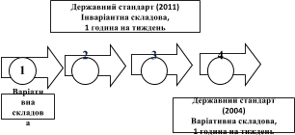

Для вивчення предмета «Інформатика» в 1-3 класах 2014/2015 навчального року за новим Державним стандартом початкової освіти надано перелік чинних програм:
- Для інваріантної складової – «Програма «Сходинки до інформатики для 2-4 класів загальноосвітніх навчальних закладів» (затверджена Наказом Міністерства освіти і науки, молоді та спорту України від 12.09.2011 № 1050, надрукована в навчально-методичному журналі «Інформатика та інформаційні технології в навчальних закладах», № 4-5, 2011 р. та на сайті відділу інформаційних технологій (http://vit-ippo.at.ua/).
- Для варіативної складової:
- Програма «Інформаційна культура» 1-2 клас (автори: Пушкарьова Т.О., Саражинська Н.А., Гущина Н.І.) (рекомендована для навчальних закладів, які працюють за проектами «1 учень –
1 комп’ютер» та «Росток»).
- Програма «Прикладна інформатика. 1-4 класи» (автори: Л. Журавльова, Т. Проценко) (рекомендована для позакласної роботи, 2 години на тиждень, надруковано у збірнику «Програми курсів за вибором для початкових класів. Варіативна складова Базового навчального плану». Книга 3 / Упор.: Г.Ф. Древаль, Л.Ф. Щербакова, А.В. Лотоцька. - Тернопіль: Мадрівець, 2012. – 200 c.).
Особливості викладання інформатики
у 2-3 класах за новою програмою
Методичні рекомендації щодо викладання інформатики у 2 класі за Програмою надані в додатку до листа Міністерства освіти і науки від 30.05.2013
№ 1/9-383 «Про організацію навчально-виховного процесу в початкових класах загальноосвітніх навчальних закладів у 2013/2014 навчальному році» та «Педагогічна скарбниця Донеччини», № 1, 2013 року.
Курс «Інформатика» розрахований на 35 годин у 3 класі з розрахунку 1 година на тиждень за рахунок інваріантної частини навчального плану.
Розподіл годин на вивчення окремих розділів, передбачених навчальною програмою у 3 класі, буде таким:
Тема | Кіл-ть годин
Повторення, узагальнення і систематизація навчального матеріалу за 2-й клас | 2
Інформаційні процеси і комп’ютер | 4
Файли та папки. Вікна та операції з вікнами | 4
Пошук даних в Інтернеті | 6
Робота з презентаціями | 7
Алгоритми і виконавці | 5
Створення проектів | 4
Повторення і систематизація навчального матеріалу. Резервний час | 3
Всього | 35
Програмою передбачений резерв часу, який можна додатково використати для вивчення тем курсу, а також для виконання додаткових навчальних проектів, проведення інтелектуальних конкурсів і творчих змагань у кінці кожного семестру або навчального року.
На початку та наприкінці 3 класу передбачені години для повторення й систематизації набутих знань.
Особливості навчання:
- Однією з важливих складових програми є інтегративні навчальні проекти, при виконанні яких відбувається закріплення, поглиблення й активне засвоєння матеріалів курсу.
- Програмою передбачено створення учнями індивідуальних або групових проектів у 3-ому класі.
Відповідно до наказу Міністерства освіти і науки від 21.08.2013 № 1222 «Про затвердження орієнтовних вимог оцінювання навчальних досягнень учнів із базових дисциплін у системі загальної середньої освіти» та листа Міністерства освіти і науки України від 28 січня 2014 № 1/9-74 «Щодо контролю та оцінювання навчальних досягнень учнів початкових класів загальноосвітніх навчальних закладів» оцінювання навчальних досягнень учнів здійснюється вербально.
Нагадуємо, що з метою оцінювання індивідуальних досягнень учнів може бути використаний метод оцінювання портфоліо. Рекомендується проводити оцінювання на базі портфоліо учня: портфоліо розвитку (3-4 класи) та демонстраційне портфоліо (2-4 класи).
Оцінювання якості підготовки учнів з предмета «Інформатика» здійснюється у двох аспектах:
- рівень володіння теоретичними знаннями;
- здатність до застосування вивченого матеріалу у практичній діяльності.
Домашні завдання з інформатики задавати учням
2 класу не бажано, окрім випадків визначених у підручниках (обговоріть з батьками, тощо).
Особливості викладання інформатики у 4 класі
Навчальний предмет «Інформатика» для учнів 4 класу вивчатиметься відповідно до Типових навчальних планів початкової школи, затверджених наказом МОН України від 29.11.2005 № 682, до листа Міністерства освіти і науки України від 11.06.2014 р. № 1/9-303 «Про навчальні плани загальноосвітніх навчальних закладів та структуру 2014/2015 навчального року».
У 4 класах інформатика може викладатися за рахунок годин варіативної складової. За умови, якщо у попередні навчальні роки учні 2-3 класів вивчали інформатику, то у 4 класі можна продовжити навчання за цими програмами:
- «Сходинки до інформатики. 2-4 класи» для ЗНЗ (автори: Ривкінд Ф.М., Ломаковська Г.В., Колесников С.Я., Ривкінд Й.Я.). Детальна інформація на сайті: http://dvsvit.com.ua.
- пропедевтичного курсу інформатики «Кроки до інформатики. Шукачі скарбів. 2-4 класи» для ЗНЗ (автор Коршунова О.В.). Інформатика. 2-4 класи: Навчально-методичний посібник. – Харків: ФОП Співак Т.К., 2008. – 368 с.). Детальна інформація на сайті: http://vesna-books.com.ua/books/index/all/
shukachi-skarbiv/.
- пропедевтичного курсу «Комп’ютерленд». Інформатика. Початковий курс. 2-4 класи» (автор Антонова О.П. Шепетівський НВК № 2 школа-гімназія, Хмельницька область. (Інформатика в школі. – Основа. – №8. – 2012). Детальна інформація на сайті: http://aspekt-edu.kiev.ua/.
Методичні рекомендації щодо вивчення інформатики в 4 класі прописані в листі МОНмолодьспорту України від 01.06.12 № 1/9-426 «Щодо інструктивно-методичних рекомендацій із базових дисциплін» (Інформаційний збірник та коментарі Міністерства освіти і науки, молоді та спорту України № 17-22, 2012 року та на сайті Міністерства освіти і науки України www.mon.gov.ua), «Педагогічна скарбниця Донеччини», № 1, 2012.
Основна та старша школа
Структура шкільного курсу «Інформатика» в 2014/2015 навчальному році основної та старшої школи відповідно до Державного стандарту базової і повної загальної середньої освіти:
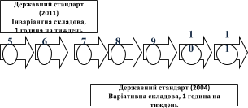Особливості викладання інформатики
у 5-6 класах за новою програмою

У 2014/2015 навчальному році 5-6 класи будуть працювати за Типовими навчальними планами загальноосвітніх навчальних закладів ІІ ступеня, затвердженими наказом МОНмолодьспорту України від 03.04.2012 № 409, зі змінами, внесеними наказом МОН України від 29.05.2014 № 664.
Протягом 2013/2014 навчального року відділом інформаційних технологій Донецького облІППО проводилися курси підвищення кваліфікації вчителів інформатики, до програми яких було введено модуль «Методика та інноваційні технології викладання інформатики в середній ланці за новим Державним стандартом базової і повної загальної середньої освіти». Постійно-діючий семінар «Викладання інформатики в середній ланці за новим Державним стандартом базової і пової загальної середньої освіти» (для методистів МК (МЦ), керівників районних (міських) МО вчителів інформатики – 50 осіб).
У 2014/2015 навчальному році планується проводити Методичний веб-марафон «Викладання інформатики в основній школі: нові горизонти інформаційних технологій» з питань викладання предмета «Інформатика» в середній ланці (5-9 класи). У рамках марафону кожне методичне об’єднання міста (району) розкриє власні інноваційні методи при викладанні інформатики. Інформаційна підтримка марафону (http://vit-ippo.at.ua/index/veb_marafon_5_9_kl/0-51).
Відповідно до Постанови Кабінету Міністрів України № 1392 від 23.11.2011 «Про затвердження Державного стандарту базової і повної загальної середньої освіти» у 2014/2015 навчальному році учні
5-6 класів загальноосвітніх навчальних закладів продовжать вивчення інформатики за програмою «Інформатика. Навчальна програма для учнів
5-9 класів загальноосвітніх навчальних закладів» (автори Жалдак М.І., Морзе Н.В., Ломаковська Г.В., Проценко Г.О., Ривкінд Й.Я., Шакотько В.В.) із розрахунку 1 година на тиждень, яка розрахована на варіант, якщо діти раніше не вивчали інформатику (ознайомитись з програмою можна на сайті Відділу інформаційних технологій http://vit-ippo.at.ua/). На сьогодні в області існує багато класів і шкіл, у яких у початкових класах вивчався пропедевтичний курс інформатики. У таких класах не рекомендується додавати до чинної програми нових тем. Час, що може звільнитися при вивченні окремих тем програми 5 класу завдяки кращій підготовленості учнів, доцільно використати для розширеного й поглибленого вивчення тем програми, для виконання додаткових практичних робіт, творчих завдань, для проектної діяльності тощо.
Звертаємо увагу, що для 5 класу можна використовувати навчальну програму «Інформатика.
5-9 класи загальноосвітніх навчальних закладів з поглибленим вивченням предметів природничо-математичного циклу» (за ред. академіків НАПН України А.М. Гуржія і В.Ю. Бикова) в загальноосвітніх навчальних закладах з поглибленим вивченням предметів природничо-математичного циклу (лист МОН України від 17.07.2013 р. № 1/11-11636). Програма опублікована в журналі «Комп’ютер у школі та сім’ї», № 6 за 2012 рік. Враховуючи спеціалізацію навчального закладу, вчитель може обрати для роботи цю програму. Однак слід врахувати, що школи не будуть забезпеченні підручниками, які відповідають саме їй.
Для учнів 5 класу залишаються чинними інструктивно-методичні рекомендації, що містяться у листі Міністерства від 24.05.2013 № 1/9-368 «Про організацію навчально-виховного процесу у 5-х класах загальноосвітніх навчальних закладів і вивчення базових дисциплін в основній школі», ознайомитись з якими можна на сайті МОН за адресою http://www.mon.gov.ua/
ua/often-requested/methodical-recommendations/ та «Педагогічна скарбниця Донеччини», № 1, 2013.
Розподіл годин на вивчення окремих розділів, передбачених навчальною програмою в 6 класі, буде таким:
Тема | Кіл-ть годин
Алгоритми та їх виконавці | 7
Поняття операційної системи | 6
Мультимедіа | 4
Текстовий процесор | 8
Комп’ютерні мережі | 8
Резерв | 2
Всього | 35
Нагадуємо, у 6 класі не можна змінювати логічну послідовність теми «Поняття операційної системи» відносно інших. Оскільки для вивчення тем «Мультимедіа», «Текстовий процесор» та «Компʼютерні мережі» учням необхідно мати сформовані поняття про файлову систему та навички виконання операцій з файлами та папками. Вчитель має забезпечити рівень навчальних досягнень учнів, зазначений у програмі з кожної теми.
Під час вивчення курсу обов’язковим є проведення десяти практичних робіт. Практичні роботи, вказані в програмі, є обов’язковими для оцінювання всіма учнями класу. Учитель може самостійно визначати форму проведення цих робіт (лабораторні роботи, практикуми, навчальні проекти, колективна робота в Інтернеті тощо). Зміст таких завдань треба добирати так, щоб тривалість їх виконання за комп’ютером не перевищувала 20 хвилин (ДСанПіН 5.5.6.009-98).
В основу побудови змісту навчання й вимог до загальноосвітньої підготовки учнів з інформатики за новим Державним стандартом базової і повної загальної середньої освіти покладено компетентнісний підхід. Кінцевим результатом навчання інформатики є сформовані на основі здобутих знань, умінь і навичок, досвіду навчальної та життєвої діяльності, вироблених ціннісних орієнтацій, позитивної мотивації предметна ІКТ-компетентність та ключові компетентності, зокрема уміння вчитися, інформаційно-комунікаційна, соціальна, громадянська, загальнокультурна, громадянська, здоров’язбережувальна.
Нагадуємо, що для вчителя компетентнісний підхід – це перехід від передавання знань до створення умов для активного пізнання й отримання дітьми практичного досвіду. Для учнів – перехід від пасивного засвоєння інформації до її активного пошуку, освоєння, критичного осмислення й використання досвіду на практиці.
Формування компетентностей учнів буде можливим за умов:
- організації активної діяльності учнів;
- звернення до досвіду учнів;
- відкритого обговорення нових знань;
- розв’язання проблемних задач і обговорення проблемних ситуацій;
- організації дискусій;
- залучення учнів до ігрової діяльності;
- використання проектної діяльності.
Учитель, який здійснює компетентнісний підхід у навчанні, повинен уміти:
- виявляти повагу до учнів, до їх суджень та питань;
- відчувати проблемність ситуацій, що вивчаються;
- пов’язувати матеріал, що вивчається, з повсякденним життям та інтересами учнів, враховуючи їх вікові особливості;
- закріплювати знання та вміння на практиці;
- планувати уроки, використовуючи різноманітні методи і форми навчання;
- ставити мету та оцінювати її ступінь досягнення разом із учнями;
- оцінювати досягнення учнів не тільки балами, а й змістовною характеристикою.
Під час вивчення теми «Алгоритми та їх виконавці» в учнів повинно сформуватись уявлення про об’єкти, події, команди, виконавців, систему команд виконавців, алгоритми, використання алгоритмів у повсякденному житті та навчальній діяльності учнів, форми подання алгоритмів, середовище виконання алгоритмів, базові алгоритмічні структури, сформуватися вміння складати алгоритми та подавати їх у різних формах, формально виконувати алгоритми з навчальної діяльності та побуту; складати та виконувати алгоритми у визначеному навчальному середовищі. Сформовані у 6 класі поняття та вміння будуть використані як базові при подальшому вивчення цієї теми у
7-9 класах.
Враховуючи вікові особливості учнів 6 класу, для формування практичних навичок доцільним буде обрати навчальне середовище виконання алгоритмів Scratch, що можна завантажити за адресою: http://info.scratch.mit.
edu/uk/Scratch_1.4_Download. Середовище Scratch є крос-платформним програмним забезпеченням, яке підтримує україномовний інтерфейс та поширюється безкоштовно, а також обране авторськими колективами за основу для висвітлення цієї теми у підручниках для учнів 6 класу. Але зауважимо, що вибір програмного середовища залишається за вчителем з урахуванням наявної комп’ютерної техніки та доречного для конкретного навчального закладу або траєкторії навчання.
Для підготовки до викладання теми «Алгоритми та їх виконавці» окрім підручника вчителю доцільно використати навчальні посібники з Переліку навчальних програм, підручників та навчально-методичних посібників, рекомендованих Міністерством освіти і науки України для використання у загальноосвітніх навчальних закладах, у яких більш детально подано відомості з теми «Алгоритмізація і програмування», а також висвітлено особливості навчального середовища Scratch.
Вивчення теми «Поняття операційної системи» повинно сформувати в учнів поняття про призначення операційних систем, призначення файлової системи, обʼєкти файлової системи та їх властивості, про шлях до обʼєкта файлової системи, повне імʼя обʼєкта файлової системи, тип файлу, сформувати навички виконання операцій з обʼєктами файлової системи: створення, виділення, копіювання, перейменування, переміщення та вилучення об’єктів, виконання пошуку обʼєктів файлової системи.
Сьогодні у розпорядженні сучасної людини досить великий вибір компʼютерної техніки, а як наслідок, і різних операційних систем. Найпопулярнішими серед них є операційні системи сімейства Windows, Linux, Mac OS, а для мобільних пристроїв – операційні системи Android та iOS. У звʼязку з цим рекомендується при викладанні даної теми акцентувати увагу учнів на спільні властивості сучасних операційних систем, тобто на наявне поняття об’єкта, з яким можна виконувати певні дії та який має певні властивості.
Під час вивчення теми «Мультимедіа» в учнів 6 класу повинно сформуватися поняття про мультимедіа, об’єкти мультимедіа, галузі використання мультимедіа, мультимедійні пристрої та мультимедійне програмне забезпечення, а також витворитися навички копіювання об’єктів мультимедіа з фотокамер, мобільних пристроїв на комп’ютер, уміння переглядати та прослуховувати об’єкти мультимедіа на комп’ютері за допомогою програмних середовищ, уміння переглядати, змінювати значення властивостей графічних зображень та здійснювати основні операції з ними.
Програма з інформатики побудована лінійно-концентрично, тому знання учнів з цього розділу будуть розширені у 8 класі під час вивчення теми «Опрацювання об’єктів мультимедіа».
Вивчення теми «Текстовий процесор» у 6 класі спирається на сформовані знання та навички учнів, що були отримані під час вивчення теми «Редактор презентацій» у 5 класі. А саме, формує
- поняття учнів про текстовий документ та його об’єкти, текстовий процесор та його призначення,
- навички учнів щодо створення, відкривання, редагування та збереження документів у середовищі текстового процесора, форматування текстів, виділення та вилучання, копіювання й переміщення фрагментів тексту з використанням комбінацій клавіш, меню, вставляння графічних об’єктів у текстовий документ, знаходження й замінювання фрагментів тексту в автоматичному режимі, перевірки правопису текстових документів і виправлення помилок в автоматичному режимі, роздруковування текстових документів.
У підручниках для учнів 6 класу, якими забезпечений навчальний процес за кошти державного бюджету, даний розділ описаний у двох варіантах, висвітлюючи особливості роботи з текстовим процесором Microsoft Word і текстовим процесором Libre Office.
Під час вивчення теми «Комп’ютерні мережі» в учнів повинно сформуватись уявлення про комп’ютерні мережі та їх призначення, типи комп’ютерних мереж, глобальну мережу Інтернет, основні служби Інтернету, веб-сайт, веб-сторінку та її адресу, гіперпосилання, авторське право та Інтернет, сформувати вміння відкривати файли та папки на інших комп’ютерах локальної мережі, копіювати та переміщувати дані між різними комп’ютерами мережі, відкривати у вікні браузера веб-сторінку із заданою адресою, створювати та редагувати список сайтів, обраних для швидкого перегляду, використовувати гіперпосилання для навігації веб-сторінок, зберігати зображення веб-сторінки та їх фрагменти, використовувати пошукові системи для пошуку інформаційних матеріалів у Інтернеті, дотримуватися правил безпечної роботи в Інтернеті при пошуку інформаційних матеріалів, використовувати енциклопедії, словники та перекладачі, розміщені в Інтернеті у своїй навчальній діяльності.
Вивчення інформатики у 6 класі загальноосвітніх навчальних закладів у 2014/2015 навчальному році здійснюватиметься за підручниками, рекомендованими Міністерством освіти і науки України (Наказ МОН України № 123 від 07 лютого 2014 «Про надання грифа навчальній літературі»):
- «Інформатика» підручник для 6 класу загальноосвітніх навчальних закладів (авт. Ривкінд Й.Я., Лисенко Т.І., Чернікова Л.А., Шакотько В.В.).
Структура підручника цього авторського колективу для 6 класу аналогічна відповідному підручнику для
5 класу. В основу викладення навчального матеріалу в підручнику покладено об’єктний і алгоритмічний підходи. У 6 класі до понять об’єктів, властивостей об’єктів та їх значень додається вивчення поняття події. Саме в результаті настання певних подій змінюються значення тих чи інших властивостей об’єктів.
Для методичної підтримки викладення навчання інформатики за даним підручником авторами створено веб-сайт «Інформатика для всіх», розміщений за адресою http://allinf.at.ua, де подано різноманітні методичні та дидактичні матеріали: календарне планування курсу, файли-заготовки для виконання тренувальних вправ і практичних робіт, корисні посилання, інші матеріали.
- «Інформатика» підручник для 6 класу загальноосвітніх навчальних закладів (авт. Морзе Н.В., Барна О.В., Вембер В.П., Кузьмінська О.Г., Саражинська Н.А.).
Навчальний матеріал підручника структурований згідно з базовою навчальною програмою. Загальна кількість тем підручника відповідає кількості годин, передбачених програмою на вивчення курсу протягом року, теми згруповані відповідно до розділів чинної навчальної програми. У межах кожної теми (уроку) передбачені різні види діяльності учнів, для кожного з яких виділена окрема рубрика.
Зазначаємо, що навчальні заклади, які обрали програму «Інформатика. 5-9 класи загальноосвітніх навчальних закладів з поглибленим вивченням предметів природничо-математичного циклу» (за ред. академіків НАПН України А.М. Гуржія і В.Ю. Бикова), продовжують у 6 класі навчання за цією програмою.
Варіативну складову навчального плану у
5-6 класах можна реалізувати, обравши навчальні програми:
- Курс за вибором «Сліпий метод друку» (авт. Глюз Н.В.) (лист ІІТЗО від 21.10.03 № 14.1/12-Г-604).
- Програма пропедевтичного курсу «ІНФОмандри» (авт. Казанцева О.П.) (лист ІІТЗО від 01.07.2010 № 1.4/18-Г-411).
- Навчальна програма «Основи програмування мовою ЛОГО» (авт. Г.В. Пахомова) (лист ІІТЗО від 18.02.2011 № 1.4/18-Г-88).
- Програма пропедевтичного курсу «Інформатика. Шукачі скарбів» (авт. Коршунова О.В.) (лист ІІТЗО від 01.07.2010 № 1.4/18-Г-416).
- Навчальна програма курсу за вибором «Основи робототехніки» (авт. Кожем’яка Д.І.) (лист ІІТЗО від 03.07.2009 № 1.4/18-Г-2604).
- Інформатика. Програми для профільного навчання та допрофільної підготовки (видавнича група BHV, 2009) (лист МОН від 10.08.2010 № 1/11-4927).
Звертаємо увагу! Якщо для організації вивчення інформатики у 5 класах упроваджуються курси за вибором, але в попередніх класах інформатика не вивчалась, то доцільно при складанні календарного планування передбачити можливість вивчення тем «Техніка безпеки. Інформаційна система. Операційна система». Такі календарні плани потребують обов’язкового узгодження відділом інформаційних технологій Донецького обласного інституту післядипломного педагогічної освіти.
Оцінювання навчальних досягнень учнів здійснюється відповідно до вимог, затверджених наказом МОН від 21.08.2013 № 1222 «Про затвердження орієнтовних вимог оцінювання навчальних досягнень учнів із базових дисциплін у системі загальної середньої освіти».
Особливості викладання інформатики
у 7-11 класах
Для учнів 7-11-х класів чинними залишаються рекомендації, що містяться у листі Міністерства від 01.06.2012 № 1/9-426 «Щодо інструктивно-методичних рекомендацій із базових дисциплін» (Інформаційний збірник та коментарі Міністерства освіти і науки, молоді та спорту України № 17-22, 2012 р.) та методичних рекомендаціях відділу інформаційних технологій Донецького облІППО в 2013/2014 навчальному році («Педагогічна скарбниця Донеччини», № 1, 2013). Окрему увагу звертаємо на те, що чинність навчальних програм слід перевіряти у переліку навчальних програм, підручників та навчально-методичних посібників, рекомендованих Міністерством освіти і науки України для використання у загальноосвітніх навчальних закладах у 2014/2015 навчальному році.
Нагадуємо, що в навчальному процесі можна використовувати лише ту навчальну літературу, яка має відповідний гриф Міністерства освіти і науки України або схвалена для використання у загальноосвітніх навчальних закладах (лист МОН №1/9-607 від 07.03.2014). Для цього слід ознайомитись із переліком навчальних програм, підручників та навчально-методичних посібників, рекомендованих Міністерством освіти і науки України для використання у загальноосвітніх навчальних закладах.
Значну увагу слід приділити патріотичному вихованню. Для цього, наприклад, слід обирати відповідні тексти для роботи з текстовим редактором, відповідні сайти для роботи у мережі Інтернет тощо.
Державна підсумкова атестація
У 2014/2015 навчальному році проведення державної підсумкової атестації для учнів 9 і 11 класів пройде у формах: написання атестаційної роботи за білетами або захисту творчих учнівських навчальних робіт зі створення прикладного програмного забезпечення начального процесу (прикладні програмні засоби, інструментальні середовища, комп’ютерні навчальні системи).
Головною новацією державної підсумкової атестації у 2014/15 навчальному році стане відмова від обов’язкових збірників завдань ДПА для учнів шкіл.
Отже, державну підсумкову атестацію для учнів основної та старшої школи передбачається провести за завданнями, розробленими загальноосвітніми навчальними закладами і узгодженими відділом інформаційних технологій Донецького облІППО або рекомендованими відділом інформаційних технологій.
Методичні рекомендації щодо підготовки і проведення державної підсумкової атестації з інформатики у формі захисту творчих учнівських робіт зі створення прикладного програмного забезпечення навчального процесу в 11 класах ЗНЗ надруковано у науково-методичному журналі «Інформатика та інформаційні технології в навчальних закладах», № 1, 2012.
Відділ інформаційних технологій Донецького облІППО рекомендує роботу учнів зі створення програмного засобу та поточне оцінювання діяльності організувати за планом, який надається у «Педагогічна скарбниця Донеччини», № 1, 2013 (стор. 128).

Стан викладання предмета «Інформатика»
в Донецькій області
З метою отримання інформації для педагогічного аналізу, вивчення рівня самоосвітньої компетентності учнів та вчителів, вивчення досвіду роботи педагогів, організації діагностико-корекційної роботи з 2014 року вивчається стан викладання інформатики в 9-11-х класах Донецької області.
Під час вивчення стану викладання інформатики використовуються наступні методи: співбесіда, спостереження, відвідування уроків, аналіз та самоаналіз уроків, проведення перевірних робіт, вивчення стану ведення шкільної документації.
Рекомендуємо провести аналіз стану викладання інформатики в навчальних закладах.
- Кадрове забезпечення:
  - віковий склад викладачів;
  - якісний склад (категорії, звання);
  - досягнення (перемоги в учнівських і професійних змаганнях і конкурсах).
- Навчально-методичне й технічне забезпечення:
  - забезпеченість комп’ютерною технікою;
  - склад наявного навчально-методичного і програмного забезпечення;
  - забезпеченість підручниками;
  - забезпеченість навчальними посібниками та дидактичне забезпечення відповідно до переліку, рекомендованого Міністерством освіти і науки України;
  - стан збереження матеріально-технічної бази;
  - наявність акту-дозволу на проведення занять у кабінеті;
  - ознайомлення учнів з правилами техніки безпеки;
  - своєчасність проведення інструктажів.
- Підготовка вчителя до уроку.
Навчально-виховна робота на уроці:
  - знання та розуміння вчителем вимог навчальної програм з інформатики, інших нормативних документів, методичних рекомендацій з питань викладання інформатики та їх реалізація у практичній діяльності;
  - рівень ознайомлення вчителя з інноваційними педагогічними технологіями;
  - стан календарного та поурочного планування;
  - ознайомленість учителів з фаховими виданнями;
  - якість навчально-виховної роботи на уроці;
  - стан ведення класних журналів;
  - об’єктивність оцінювання навчальних досягнень учнів.
- Навчальні досягнення учнів.
- Робота з обдарованими учнями:
  - організація роботи спецкурсів, факультативів, гуртків;
  - результативність участі учнів у олімпіадах, МАН, конкурсах, турнірах з інформатики.
Організація роботи в кабінеті інформатики
й інформаційно-комунікаційних технологій
Перед початком навчального року
вчитель інформатики повинен обов’язково
ознайомитись і використовувати у своїй діяльності Інструктивно-методичні матеріали «Безпечне проведення навчальних занять у кабінетах інформатики й інформаційно-комунікаційних технологій загальноосвітніх навчальних закладів», що містяться в листі МОН № 1/9-497 від 17.07.2013 р. «Про використання Інструктивно-методичних матеріалів з питань створення безпечних умов для роботи у кабінетах інформатики та інформаційно-комунікаційних технологій загальноосвітніх навчальних закладів».
Під час організації роботи в кабінеті ІІКТ слід користуватися наступними нормативними документами:
- Положення про кабінет інформатики та інформаційно-комунікаційних технологій (КІІКТ) навчання загальноосвітніх навчальних закладів (затверджено Наказом МОН України № 407 від 20.05.2004 р., зареєстровано в Міністерстві юстиції України 14.06.2004 р. за № 730/9329).
- Державні санітарні норми і правила влаштування й обладнання кабінетів комп'ютерної техніки в навчальних закладах та режиму праці учнів на персональних комп’ютерах, затверджені постановою Головного державного санітарного лікаря України від 30.12.1998 № 9 (ДСанПіН 5.5.6.009-98).
- Наказ МОН України № 81 від 16.03.2004 р. «Про затвердження Правил безпеки під час навчання в кабінетах інформатики навчальних закладів системи загальної середньої освіти».
- Наказ МОН України № 128 від 20.02.2002 р. «Про затвердження Нормативів наповнюваності груп дошкільних навчальних закладів (ясел-садків) компенсуючого типу, класів спеціальних загальноосвітніх шкіл (шкіл-інтернатів), груп подовженого дня і виховних груп загальноосвітніх навчальних закладів усіх типів та Порядку поділу класів на групи при вивченні окремих предметів у загальноосвітніх навчальних закладах», зареєстрований у Міністерстві юстиції України 06.03.2002 за № 229/6517.
- Наказ МОН України № 907 від 29.07.2011 р. «Про затвердження технічних специфікацій навчального комп’ютерного комплексу
для кабінету інформатики, навчального комп’ютерного комплексу (мобільного) та інтерактивного комплексу (інтерактивної дошки, мультимедійного проектора) для загальноосвітніх навчальних закладів».
При використанні в КІІКТ програмних засобів загального й освітнього призначення слід користуватися наступними документами:
- Закон України «Про авторське право і суміжні права».
- Наказ МОНСМУ № 1060 від 01.10.2012 р. «Про затвердження Положення про електронні освітні ресурси».
- Лист МОНСМУ № 1/9-429 від 05.06.2012 р. «Щодо умов придбання ліцензійного програмного забезпечення».
- Наказ МОН України № 903 від 02.12.2004 р. «Про затвердження Правил використання комп’ютерних програм у навчальних закладах».
Список рекомендованого програмного забезпечення для використання у навчально-виховному процесі
Призначене програмне забезпечення | Рекомендоване програмне забезпечення
Операційна система з графічним інтерфейсом | MS Windows XP SP3, MS Windows 7, Alt Linux, Ubuntu, KUbuntu
Клавіатурний тренажер і тренажер миші | Stamina, GCompris
Програма для запису даних на оптичні носії | Nero, ImgBurn
Архіватор | WinRar, Zip, 7-zip
Антивірусна програма | Avast, DrWeb, Kaspersky
Векторний графічний редактор | CorelDraw, Inkscape
Растровий графічний редактор | Photoshop, GIMP
Текстовий процесор | MS Word, LibreOffice Writer
Редактор презентацій | MS PowerPoint, LibreOffice Impress
Редактор публікацій | MS Publisher, Scribus
Програми для опрацювання об’єктів мультимедіа | Movie Maker, OpenShot Video Editor, Кіностудія
Табличний процесор | MS Excel, LibreOffice Calc
Система управління базами даних | MS Access, LibreOffice Base
Програма для створення карт знань | FreeMind
Програма для опрацювання аудіо- та відеоданих і розробки потокових презентацій | Movie Maker, OpenShot Video Editor, Кіностудія Windows Live
Навчальне середовище виконання алгоритмів | FreePascal, MinGW, Lasarus, Scratch, Python
Програмне забезпечення для початкової школи | Сходинки до інформатики, Скарбниця знань, Scratch, GCompris, TuxPaint, OO4Kids
Наводимо також перелік посилань для завантаження вільно поширюваного програмного забезпечення:
- http://pingvinus.ru/ – сайт містить статті з використання Linux та подібних операційних систем, банк програмного забезпечення;
- http://itshaman.ru/it-programmy-dlya-linux/ – каталог програм для Linux;
- http://ubuntu.ru/ – спільнота Ubuntu;
- http://linuxmint.com/ – спільнота LinuxMint;
- http://pkgs.org/ – каталог програм для Linux;
- http://linuxforchildren.com/ – Лінукс для дітей;
- http://educoo.org/TelechargerOOo4Kids.php – офісний пакет «OOo4kids».
Рекомендуємо використовувати в навчальному процесі хмарні сервіси (OneDrive, Google Drive).
Організація роботи в КІІКТ, посадові обов’язки і права відповідальних осіб регулюються документами:
- Наказ МОН України № 665 від 01.06.2013 р. «Про затвердження кваліфікаційних характеристик професій (посад) педагогічних та науково-педагогічних працівників навчальних закладів».
- Положення про кабінет інформатики та інформаційно-комунікаційних технологій (КІІКТ) навчання загальноосвітніх навчальних закладів (6. Засади керування роботою).
- Наказ МОН України № 1205 від 06.10.2010 р. «Типові штатні нормативи загальноосвітніх навчальних закладів» (введення посади інженера-електроніка).
- Інструкція про порядок обчислення заробітної плати працівників освіти, затверджена Наказом МОН України № 471 від 11.06.2007 р. (пункт 41).
Увесь перелік необхідної документації щодо організації роботи в КІІКТ розміщено на сайті Відділу інформаційних технологій у розділі Документація (http://vit-ippo.at.ua/publ).
При викладанні інформатики комп’ютерний клас має використовуватися на кожному уроці, тому обов’язковими умовами навчання всіх програм із предмета є наявність комп’ютерного класу і встановленого програмного забезпечення. Для проведення всіх навчальних занять з інформатики здійснюється поділ класів на дві групи (за наявності в кожній групі не менше 8 учнів) (наказ Міністерства освіти і науки України від 20.02.2002 року № 128).
Безпека в Інтернеті
У 2014-2015 навчальному році День безпечного Інтернету відзначається 10 лютого 2015 року.
Для проведення виховних заходів із питань безпеки дітей в Інтернеті рекомендуємо скористатися методичними наробками експертів компанії «Київстар» за підтримки Міністерства освіти і науки України (http://bezpeka.kyivstar.ua) і збірником «Мандрівка безпечною веб-країною. Розробки інформаційних заходів, присвячених Дню безпечного Інтернету, – за редакцією Відділу інформаційних технологій. Батькам рекомендуємо ознайомитися з посібником «Діти в Інтернеті: як навчити безпеці у віртуальному світі» (http://1drv.ms/1oiUPWx).
В якості програмних засобів для захисту учнів від шкідливого контенту рекомендуємо використовувати:
- безкоштовне ПЗ «Інтернет-Цензор» (http://www.icensor.ru/);
- безкоштовні брандмауери (http://ru.brothersoft.com/security/firewalls/);
- безпека сім’ї Windows Live (http://explore.live.
com/windows-live-family-safety?os=winxp);
- фільтрацію веб-контента в операційній системі GNU/Linux GNOME Nanny (http://linuxforchildren.
com/pages/ru/gigiena/roditelskij-kontrol.php).
У рамках програми «Безпечний Інтернет» спільно з Інститутом психології ім. Г.С. Костюка НАПН України «Київстар» створив «білий список» рекомендованих сайтів для дітей. Перелік складається з 44 безпечних і корисних он-лайн-ресурсів (http://www.kyivstar.ua/kr/about/responsibility/clients/children/recommended_websites/).
Зверніть увагу на те, що на сайті Відділу інформаційних технологій існує відкритий каталог сайтів (http://vit-ippo.at.ua/dir/), до якого можна додати посилання на корисні веб-ресурси.
Розвиток дитячої обдарованості у напрямку розвитку алгоритмічного мислення та
ІКТ-компетентності в Донецькій області
Одним із напрямків роботи Донецького облІППО з обдарованими дітьми є організація заходів, які спрямовані на пошук, підтримку та розвиток обдарованих дітей у галузі інформаційних технологій.
Олімпіада з інформатики
У 2013/2014 навчальному році в олімпіаді взяло участь на І етапі 5514 учнів (8 клас – 730, 9 клас – 1444, 10 клас – 1610, 11 клас – 1730), на ІІ етапі 791 учнів
(8 клас – 69, 9 клас – 152, 10 клас – 203, 11 клас – 220), на ІІІ етапі 80 учнів (8 клас – 16, 9 клас – 21, 10 клас – 27, 11 клас – 33).
Зазначимо, що у цьому навчальному році збільшилась кількість учасників і зріс відсоток якості виконаних робіт.
Команда Донецької області на IV етапі в місті Дніпропетровську має наступні результати: Гаврашенко Антон (Донецький НВК № 114)– диплом ІІ ступеня, Танасюк Дмитро (Дружківська гімназія «Інтелект») – диплом ІІІ ступеня, Шинкарьов Андрій Олексійович (Донецький НВК № 114), Гуменюк Михайло Юрійович (Донецький ліцей «Ерудіт»), Кандій Сергій Олегович (Донецький ліцей «Ерудіт») – дипломи учасників.
Для підготовки дітей до участі в олімпіаді з інформатики рекомендуємо використовувати наступні он-лайн ресурси:
- Сайт відділу інформаційних технологій Донецького облІППО – (http://vit-ippo.at.ua/index/olimpiada_
z_informatiki/0-9);
- Сервер E-judge для проведення турнірів і тренувань – (http://ejudge.ippo.dn.ua/);
- Сторінку інформаційної підтримки Школи олімпійського резерву, яка почала працювати з квітня 2014 року, – (http://vit-ippo.at.ua/index/olymp_reserv/0-47).
- Сайт Дистанційної підготовки з інформатики – (http://informatics.mccme.ru/moodle/).
Звертаємо увагу на те, що в 2014 році започаткований новий формат проведення олімпіади. Його головні особливості:
- завдання диференційовані за класами: пакет завдань для 10-11 класів, пакет завдань для 8-9 класів;
- всі завдання на ІІ і ІІІ етапі олімпіади виконуються практично;
- у Донецькій області на ІІ і ІІІ етапах олімпіади з інформатики допускається використання версій компіляторів Free Pascal 2.6.0-9, GNU C 4.7.2, GNU C++ 4.7.2, Python 2.7.3, Python 3.2.3.
Олімпіада з інформаційних технологій
У 2013/2014 навчальному році в олімпіаді взяло участь на І етапі 8633 учні (8 клас – 1048, 9 клас – 2291, 10 клас – 2554, 11 клас – 2740), на ІІ етапі 1359 учнів
(8 клас – 135, 9 клас – 315, 10 клас – 389, 11 клас – 520), на ІІІ етапі 80 учнів (8 клас – 6, 9 клас – 21, 10 клас – 23, 11 клас – 30).
Звертаємо увагу на низьку якість виконаних робіт на ІІІ етапі.
Клас (бал) | Максимальний бал | Середнє значення | Мінімальний бал | % виконаних завдань
11 (160) | 126,9 | 66,4 | 34,6 | 41,51 %
10 (150) | 82,2 | 45,6 | 17,9 | 30,41 %
9 (130) | 72,4 | 38 | 10,3 | 29,21 %
8 (130) | 63,5 | 38,3 | 23,9 | 29,49 %
Для підготовки дітей до участі в олімпіаді з інформаційних технологій рекомендуємо використовувати наступні он-лайн ресурси:
- cайт відділу інформаційних технологій Донецького облІППО – (http://vit-ippo.at.ua/index/olimpiada_
z_informacijnikh_tekhnologij/0-10);
- cайт Дистанційного турніру з інформаційних технологій серед учнівської молоді – (http://itech.bz.ua/materials.php).
Команда Донецької області на IV етапі в місті Тернополі має такі результати: Колесов Данило Сергійович (Соледарська ЗОШ І-ІІІ ступенів № 13 Артемівської міської ради) – диплом І ступеня, Сонін Олег Валентинович (Маріуполський НВК "Гімназія – школа № 27") – диплом ІІІ ступеня, Бондарев Михайло Дмитрович (Донецька ЗОШ І-ІІІ ступенів № 94) – диплом ІІІ ступеня. Андріїшина Олександра Світозарівна (Донецький НВК № 114) отримала грамоту «За оригінальний розв’язок задачі засобами Microsoft Access 2010», Ареф’єв Ілля Артурович (Донецька гімназія «Інтелект») – диплом учасника.
Проведенню олімпіад сприяли Донецький НВК «Ліцей інформаційних технологій – спеціалізована з інформаційних технологій загальноосвітня школа № 61», Донецький державний університет управління та Комп’ютерна Академія «Шаг». Усі учасники олімпіади отримали від Комп’ютерної Академії «Шаг» подарункові сертифікати для навчання на базі Академії.
Конкурс «Бобер»
У 2013 році в області відбувся міжнародний конкурс з інформатики «Бобер-2013» згідно з наказом МОН від 16.10.2013 № 1437 «Про затвердження Положення про Міжнародний конкурс з інформатики та комп’ютерної вправності «Бобер» (зареєстрований в Міністерстві юстиції України 31 жовтня 2013 р. за № 1846/24378) та наказом Міністерства № 1746 від 12.12.2013 «Про затвердження Організаційного комітету Міжнародного конкурсу з інформатики та комп’ютерної вправності «Бобер» (офіційний вісник України – офіційне видання від 26.11.2013 р., № 89, стор. 257).
Від Донецької області взяло участь 8216 учнів
2-11 класів. 1027 учнів отримали Відмінний диплом, 2795 – Добрий диплом, 4394 – Диплом учасника.
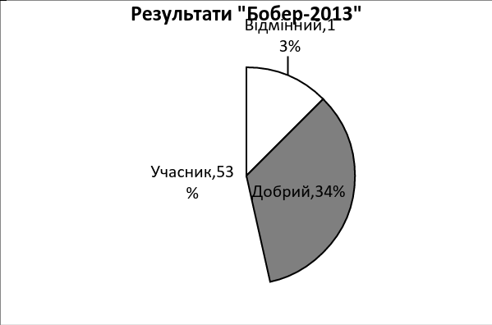
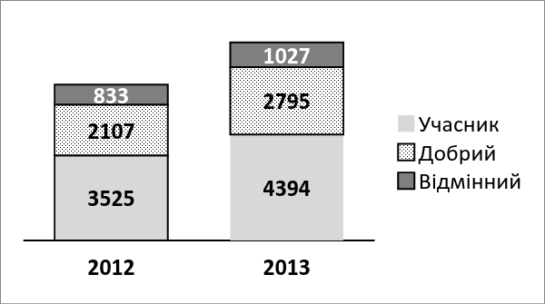
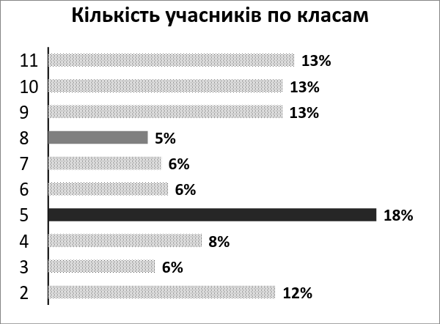
На офіційному сайті конкурсу http://bober.net.ua/ сформований Архів завдань із розв’язками за 2008-2012 роки, який можливо використовувати як для підготовки до участі в конкурсі, так і на уроках інформатики в якості додаткових вправ.
Турнір юних інформатиків
Значна увага в області приділяється проведенню турніру юних інформатиків, який проводиться у два етапи: обласний (відбірковий) і фінальний.
Формат проведення змагань наступний: команди отримують домашнє завдання, в якому повинні реалізувати проект (програмне забезпечення) з певної предметної галузі. Фінальний етап складається з трьох турів: 1 – захист проектів, 2 – створення власного програмного продукту, 3 – олімпіада з програмування.
Для системної підготовки команд до участі у Турнірі юних інформатиків рекомендуємо скористатися архівом завдань на сторінці Відділу інформаційних технологій (http://vit-ippo.at.ua/index/turnir_junikh_informatikiv/0-11).
Участь учителів Донецької області
у професійних конкурсах
У рамках розвитку програми «Партнерство в навчанні» був проведений Х Всеукраїнський конкурс «Вчитель-новатор», організований компанією «Майкрософт Україна» за сприяння Міністерства освіти і науки, молоді та спорту України та Інституту інноваційних технологій і змісту освіти. Мета заходу – ознайомлення з передовими новітніми технологіями у роботі вчителів для підвищення рівня середньої освіти України та визначення переможців Х Всеукраїнського конкурсу «Вчитель-новатор». Цей захід зібрав працівників сфери освіти: представників державних освітніх структур, обласних інститутів післядипломної педагогічної освіти, провідних методистів і вчителів. У 2014 році на конкурс «Вчитель-новатор» надійшла рекордна кількість робіт – 2941. Журі визначило 100 лауреатів, 10 переможців, серед яких двоє вчителів з Донецької області:
- Борзенко Алла, ЗШ І-ІІІ ст. с. Безіменне Донецької обл.;
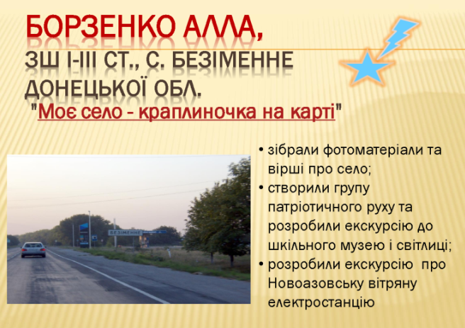
- Яценко Олена, ДСЗШ № 135 м. Донецька.
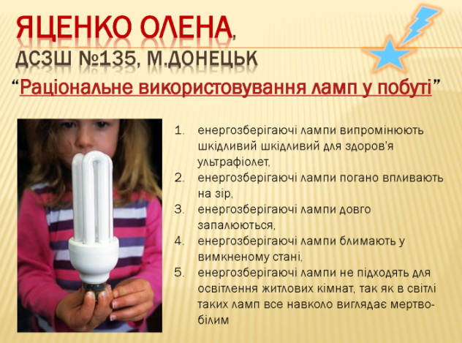
З 1 вересня 2013 року по 15 травня 2014 року представництвом Epson Europe BV в Україні за активної підтримки Інституту інноваційних технологій і змісту освіти Міністерства освіти і науки України організований та проведений перший Освітній фестиваль Epson «Інтерактивний світ знань» серед педагогічних колективів загальноосвітніх шкіл України. Основне завдання фестивалю – розробка методичних рекомендацій щодо застосування сучасної техніки Epson у сегменті освіти України. Унікальність проекту полягає в тому, що методологія щодо застосування техніки Epson буде розроблена на підставі творчих робіт учасників фестивалю, які тестували інтерактивний комплекс Epson (ультракороткофокусний проектор, документ-камера, принтер або МФУ серії «Фабрика друку Epson»). Саме на підставі всебічних технічних тестів, які в кожній школі тривали рівно тиждень, викладачі готували творчі конкурсні роботи в рамках своєї навчальної дисципліни.
Переможцем фестивалю стала Антикуз Олена Володимирівна, заступник директора з НВР, учитель фізики Курахівської гімназії «Престиж», школа стала володарем інтерактивного комплекту техніки: інтерактивний ультракороткофокусний проектор Epson EB-475Wi, документ-камер Epson ELPDC-11, МФУ «Фабрика друку Epson M200».
У 2013 році в рамках Програми Intel® «Навчання для майбутнього», яка є спільною ініціативою Міністерства освіти і науки України, Інституту інноваційних технологій та змісту освіти МОН України, ЦІППО АПН України, ОІППО, ОУОН ОДА та корпорації Intel щодо перепідготовки педагогічних кадрів з ІКТ та новітніх педагогічних технологій, пройшов конкурс «Успішний проект 2013». Головна мета конкурсу – донесення інноваційного педагогічного досвіду до цільової аудиторії, професійне співтовариство для створення каналів дисемінації. У номінації «Кращий виховний проект» почесне ІІ місце посіли учні Амвросіївської загальноосвітньої школи І-ІІІ ступенів № 6 за проект «Мобільний телефон – друг чи ворог». Керівниками проекту були Тур Лариса Іванівна, учитель історії, та Лига Сергій Олександрович, учитель фізичної культури Амвросіївської ЗОШ І-ІІІ ступенів № 6. Одержані результати та матеріали проекту поширюються в навчальних закладах.
З метою пошуку талановитих учителів, відстеження провідного досвіду для подальшої його рекомендації освітянам, підвищення предметної компетентності педагогів відбувся конкурс методичних розробок «Урок інформатики – подорож у майбутнє». Результатом конкурсу буде створення на початку 2014/2015 навчального року методичних кейсів: «Методичний супровід викладання предмета «Інформатика» в початковій школі» (3 клас), «Методичний супровід викладання предмета «Інформатика» (5-6 класи). Активну участь у конкурсі взяли методичні об’єднання вчителів інформатики мм.Макіївка, Шахтарськ, Добропільського району.
Підготовка фундаторів освітніх інновацій
Постійно вдосконалюється система підготовки та підвищення кваліфікації педагогічних кадрів у сфері використання інформаційно-комунікаційних технологій у навчально-виховний процес (рис.1).
Проект «Мобільне навчання у відкритому інформаційному середовищі»
в Донецькій області
З метою створення умов для забезпечення професійного самовдосконалення педагогічних кадрів засобами відкритого інформаційного середовища, орієнтованого на використання ІКТ, проведено низку заходів: у ДоноблІППО здійснюються заходи щодо організації навчання вчителів за курсом Microsoft «Учителі в on-line». У 2013/2014 навчальному року проведено 8 тренінгів, у яких бзяло участь 348 учителів області.
У 50 загальноосвітніх навчальних закладах освіти області впроваджуються інноваційні технології навчання в рамках Проекту «Мобільне навчання у відкритому інформаційному середовищі».
З метою впровадження у професійну діяльність педагогів інноваційних технологій, використання інтерактивних комплексів, створення інтерактивних уроків було проведено 3 семінари-тренінги «Використання інтерактивних комплексів в навчально-виховному процесі. Користування інтерактивною дошкою Elite Panaboard» спільно з компанією PANASONIC-Україна. 214 учителів отримали сертифікати.
Державна цільова програма впровадження у навчально-виховний процес загальноосвітніх навчальних закладів інформаційно-комунікаційних технологій «Сто відсотків» на період до 2015 року станом на 05.03.2014 р. припинена Постановою КМУ від 05 березня 2014 р. № 71.

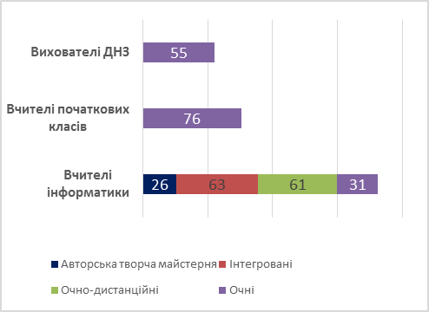
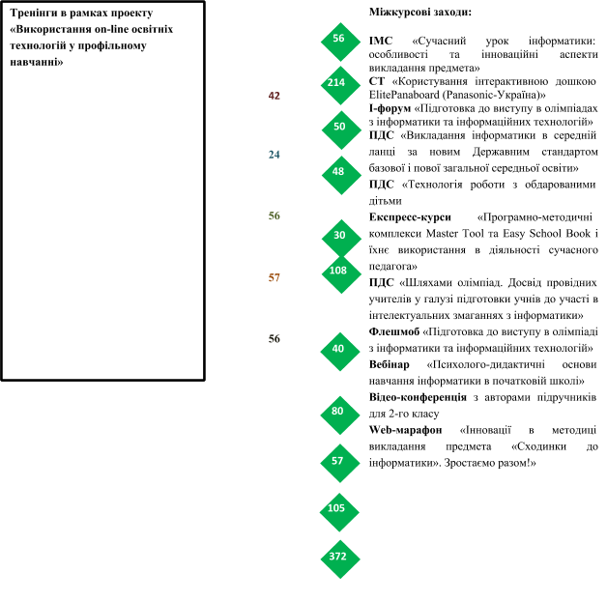
«Основи комп’ютерної графіки»
«Основи Інтернету»
«MS Excelв профільному навчанні»
«Основи баз даних»
«Інформаційний працівник»
Рис.1. Кількість залучених вчителів області до заходів підвищення кваліфікації
Розвиток мережі навчального контенту
У березні 2013 року укладений Меморандум про співпрацю між Донецьким обласним інститутом післядипломної педагогічної освіти в особі проректора з наукової роботи Волобуєвої Т.Б. та проектом «Центр освітніх комунікацій» в особі Президента ВГУ Турянського Я.В.; директора БХВ-ОСВІТА, Мережа цифрових книжок Полякова О.В.; директора Інженерної школи Курносенка М.В.; директора Майкрософт-Україна Шимківа Д.А.
Мета проекту – створення ядра новітніх інформаційно-комунікативних технологій для адаптації їх до педагогічних потреб навчальних закладів регіону, моделювання електронних навчально-методичних комплексів, електронної дидактики, трансферу в єдиний цифровий простір освіти області.
Основними напрямами співпраці є:
- обмін необхідними, у межах компетенції, базами даних, інформацією задля забезпечення продуктивної роботи навчальних закладів;
- розробка і здійснення заходів, спрямованих на розвиток мережі з надання послуг доступу до базового навчального контенту для навчальних закладів.
Реалізаторами проекту в Донецькій області виступили Відділ інформаційних технологій Донецького облІППО та пілотні навчальні заклади:
- Донецький НВК «Ліцей інформаційних технологій – спеціалізована з інформаційних технологій ЗОШ І-ІІІ ступенів № 61» (директор Удовенко А.В.);
- Єнакіївський НВК «Спеціалізована школа
ІІ ступеня – Ліцей інформаційних технологій» (директор Дехтярьова О.В.).
З метою вдосконалення практичної діяльності сучасного педагога шляхом опанування програмно-методичних комплексів Master Tool та Easy School Book до складу курсів підвищення кваліфікації педагогічних працівників Донецького облІППО введено навчальний модуль «Програмно-методичні комплекси Master Tool та Easy School Book та їх використання в діяльності сучасного педагога».
Це дало змогу ознайомити з сучасною технологією створення інтерактивних уроків 426 працівників освіти.
Для керівників методичних об’єднань шкільних бібліотекарів і педагогів пілотних шкіл проекту проведене експрес-навчання технології розробки інтерактивних плакатів та створення уроків у вигляді інтерактивних книжок для викладання та самостійного опрацювання й контролю знань засобами програмно-методичних комплексів Master Tool та Easy School Book. Таким чином, до навчання залучено
170 працівників освіти.
Рекомендуємо:
Міським (районним) методичним службам:
- посилити контроль питання кадрового забезпечення викладання предмета «Інформатика» в початковій школі та предмета «Інформатика» в
6 класі: подальше залучення вчителів початкових класів і вчителів інформатики до курсової підготовки з даної проблеми; активізувати участь учителів у міжкурсових заходах облІППО: семінари, вебінари, круглі столи, семінари-практикуми;
- ініціювати створення методичними об’єднаннями вчителів районного (міського) банку методичних розробок для викладання предмета «Інформатика» в 4-му і 7-му класах;
- посилити мотивацію та підтримку вчителів області, які беруть участь у міжнародних, всеукраїнських і обласних фахових конкурсах;
- забезпечити права педагогічних працівників на вільний вибір форм, методів, засобів навчання;
- сформувати району (міську) базу даних опорних шкіл за такими напрямками: підготовка учнів до олімпіади з інформатики, підготовка учнів до олімпіади з інформаційних технологій, підготовка до участі у Турнірі юних інформатиків. При визначенні опорних шкіл надавати перевагу інформаційно-технологічному профілю;
- організувати проведення 10 лютого 2015 року заходів щодо Дня безпечного Інтернету у загальноосвітніх навчальних закладах.
Учителям інформатики:
- орієнтувати власне професійне самовдосконалення на використання інноваційних педагогічних технологій, методів, зокрема соціоігрової режисури уроку, методичних тренажерів тощо;
- активізувати роботу з обдарованими дітьми шляхом проведення курсів за вибором, організації гуртків, залучення учнів до участі в олімпіадах з інформатики й інформаційних технологій, турнірах, Інтернет-олімпіадах, конкурсі «Бобер»;
- урізноманітнити форми роботи з учнями й батьками стосовно безпечного використання глобальної мережі Інтернет шляхом застосування рольових ігор, ситуативного моделювання тощо.

